WICHTIGE INFOS ZUM SCHLUSS

- Antragsabgabe bis spätestens 26.04.19 im zentralen Vor-Ort-Büro
- Am 11.05.19, von 12- 15 Uhr, zur großen Jugendjury-Sitzung in die Stadtvilla Global kommen und euer Projekt vorstellen

Die Abgabe der Projektabrechnung und des Berichts ist am 15.11.19 im zentralen Vor-Ort-Büro.

- wenn Gelder übrig bleiben, können ab dem 13.05.19 wieder Anträge eingereicht werden
- Alle Informationen, sowie Antrags- und Abrechnungsvorlagen findet ihr unter www.neukoelln-jugend.de/jugendjury
Die Vor-Ort-Büros informieren über den Jugend-Demokratiefonds in Neukölln und helfen bei der Antragstellung & Abrechnung der Projekte.
Bei Fragen könnt ihr jederzeit eine E-Mail an
jugendjury@neukoelln-jugend.de schicken!
Nachbarschaftsheim Neukölln e.V.
Schierker Str. 53, 12051 Berlin
Kontakt: Christian Hörr
E-Mail: c.hoerr@nbh-neukoelln.de
Tel. 030 6875096
www.nbh-neukoelln.de

Mobiles Vor-Ort-Büro
Ines Veits
E-Mail: inesveits11@gmail.com
Tel.: 0178 7807269

ACHTUNG! WICHTIG!

Antrag bitte komplett ausfüllen und darauf achten, dass
E-MAIL-ADRESSEN
und
TELEFONNUMMERN AKTUELL sind. Es ist wichtig, dass ihr bei Rückfragen für uns erreichbar seid und wir euch zu Veranstaltungen einladen können!
Zentrales Vor-Ort-Büro:
Kinder- und Jugendbüro Neukölln + Jugendjury Neukölln

Remise (Hinterhofgebäude)
Britzer Damm 93
12347 Berlin

Zimmer 11
Kontakt: Renate Baier
E-Mail: kijubue@neukoelln-jugend.de
Telefon 030 902392810

Zimmer 10
Kontakt: Jugendjury Neukölln
E-Mail: jugendjury@neukoelln-jugend.de
Immer dienstags 17-19 Uhr

VOR-ORT-BÜROS 2019
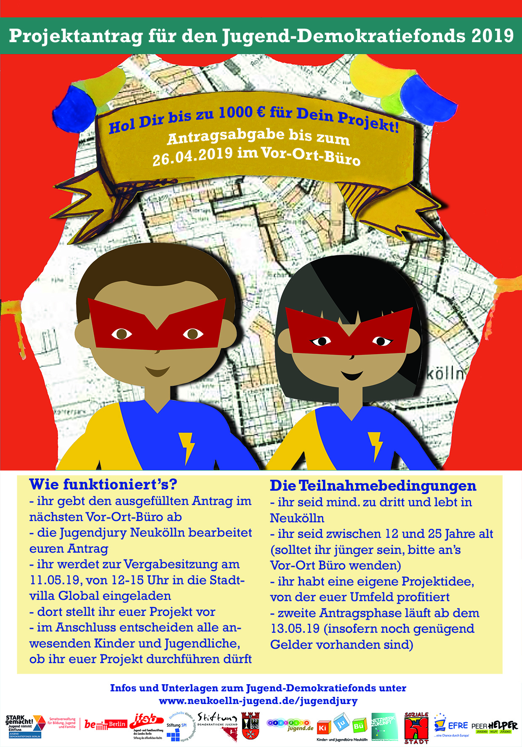
Jugend-Demokratiefonds Berlin
Das Berliner Landesprogramm für Demokratie, Partizipation und Toleranz, und gegen Gewalt und Ausgrenzung hat die Förderung demokratischer Strukturen, den Aufbau von Partizipationsmöglichkeiten und die Unterstützung von Projekten gegen Rechtsextremismus, Rassismus und Antisemitismus in Berlin zum Ziel.
PROJEKTANTRAG FÜR DEN JUGEND-DEMOKRATIEFONDS 2019
Wie heisst euer Projekt?
Aus welchem Jugendclub, Verein oder Schule kommt ihr?
WER FÜHRT DAS PROJEKT DURCH? (MINDESTENS DREI PERSONEN UNTER 25 JAHRE)
vORNAme; naCHNAME & aLTER /// ganz wichtig eure Telefonnummer und E-Mail
1 Vorname Nachname Alter
Tel.: |  | E-Mail:
2 VORNAME NACHNAME ALTER
Tel.: |  | E-Mail:
3 VORNAME NACHNAME ALTER
Tel.: |  | E-Mail:
4 VORNAME NACHNAME ALTER
Tel: |  | E-Mail:
5 VORNAME NACHNAME ALTER
Tel: |  | E-Mail:
Wer stellt euer Projekt der Jugendjury vor? (mindestens zwei Personen)
Wer ist für das Geld verantWortlich und über 18 Jahre alt?
Vor- und NachNAme
Telefon
E-Mail
Adresse
Kontoinhaber*in:
Bank:
BIC:
IBAN:
PROJEKTANTRAG FÜR DEN JUGEND-DEMOKRATIEFONDS 2019

WORUM GEHT ES IN EUREM PROJEKT?
Wenn ihr mehr Platz für die Projektbeschreibung braucht, könnt ihr gerne ein Extrablatt einreichen!
WELCHE ZIELE HAT EUER PROJEKT?
Wieviel GeLD benötigt ihr für euer projekt insgesamt: €
Wie setzt sich diese Summe zusammen? Bitte genaue Angaben machen!
Wieviel geld? |  | Wofür?
€
€
€
€
€
€
€
€
€
€

WIE LANG GEHT EUER PROJEKT?
projektstart (Datum)

